#### 洗澡篇

##### 准备物品

* 1. 浴盆
  2. 小水盆
  3. 浴垫
  4. 小方巾
  5. 正常尺寸毛巾
  6. 浴巾
  7. 水温计
  8. 酒精
  9. 棉签
  10. 面霜
  11. 抚触油
  12. pp膏
  13. 尿不湿
  14. 要穿的衣服

##### 洗澡步骤

* 1. 浴垫固定洗澡盆

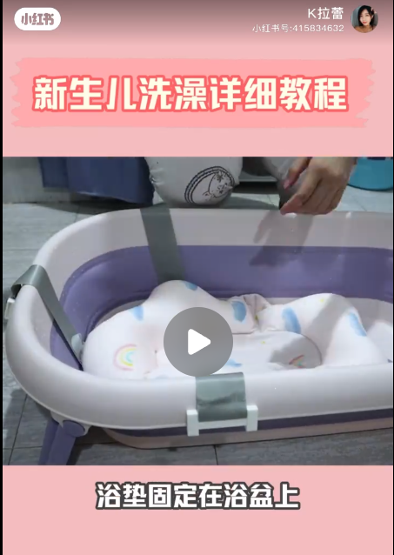

* 1. 水温调到38-40度，夏天38度比较合适，冬天适当调到41-42度

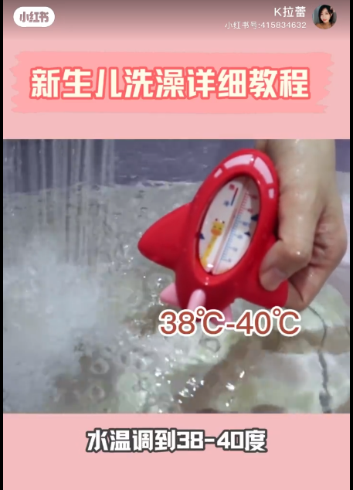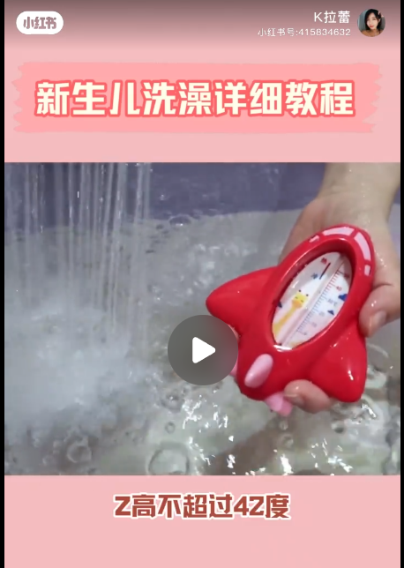

* 1. 先洗脸
     1. 宝宝平放大腿上，一只手托住宝宝头部颈部

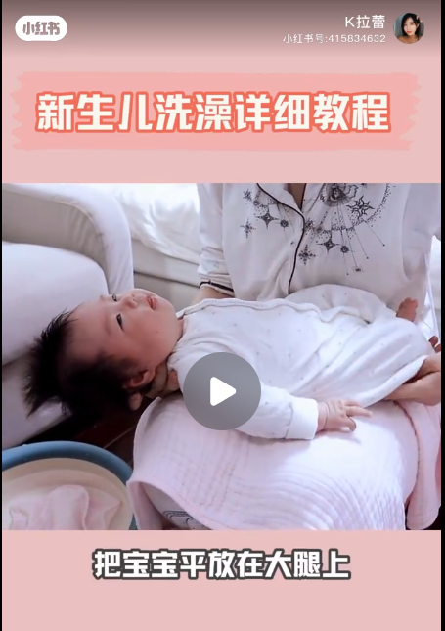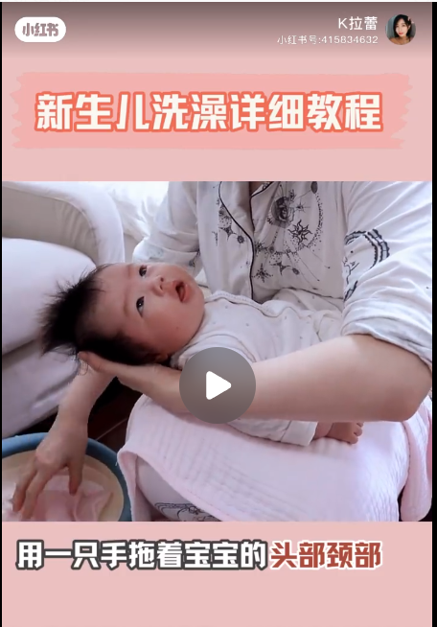

* + 1. 另一只手把小方巾挤到半干，不滴水为准，擦拭宝宝眼周，额头，小脸蛋周围

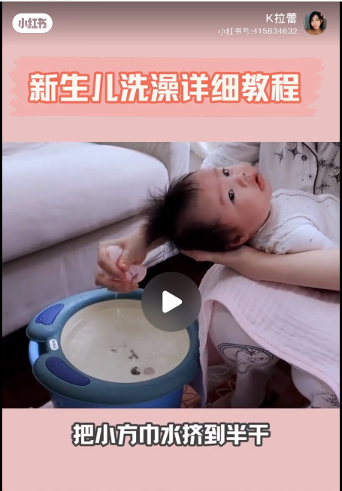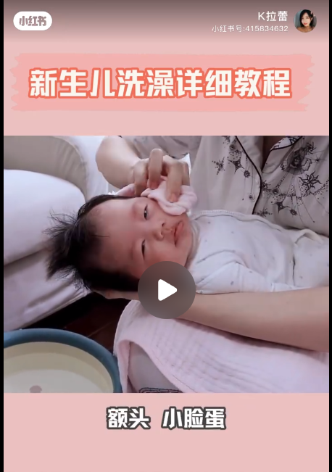

* 1. 洗头
     1. 用大拇指和中指把宝宝耳朵折起来，防止进水

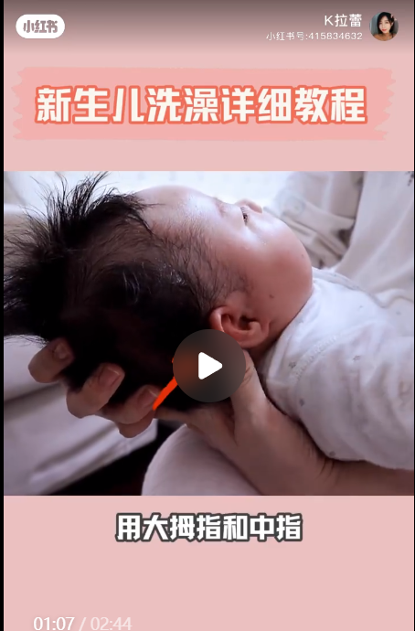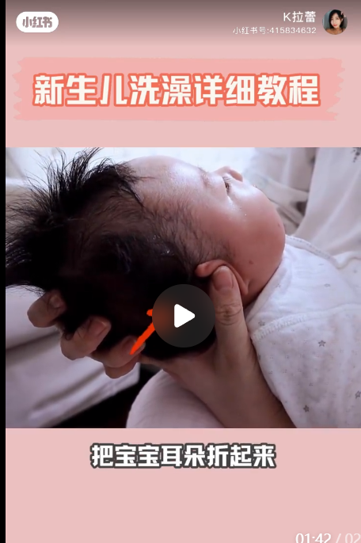

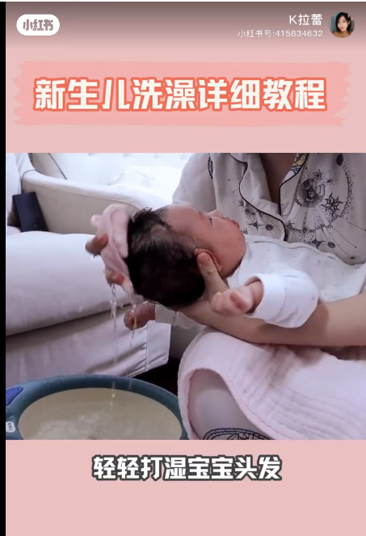

* 1. 下水前，用湿热的毛巾盖好宝宝的肚子，防止着凉，同时让宝宝适应，一只手大拇指放在肩膀上，其余四只手指放在腋下，手腕托着宝宝脖子

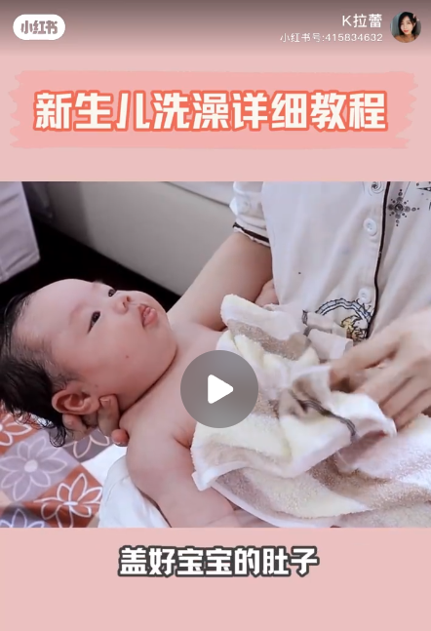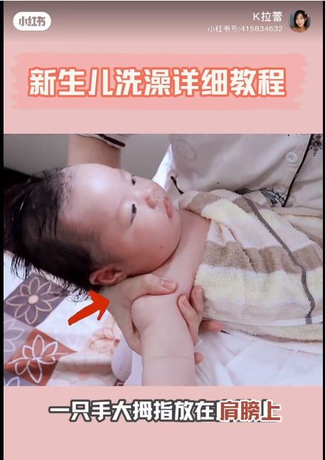

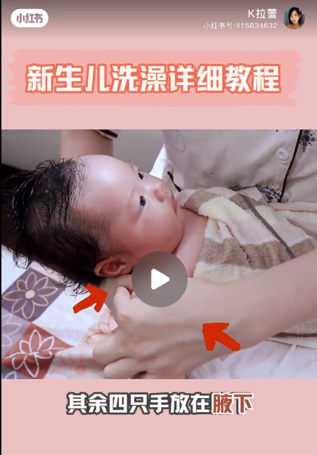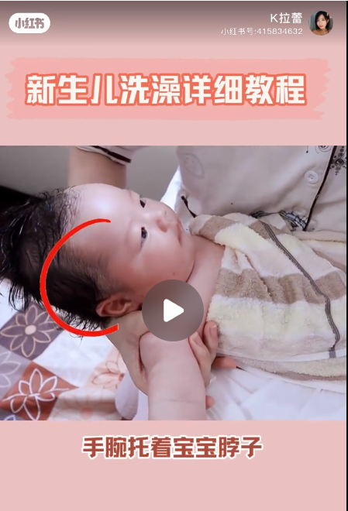

* 1. 另一只手托着宝宝屁股，下水时候，先把小脚放在水里适应一下

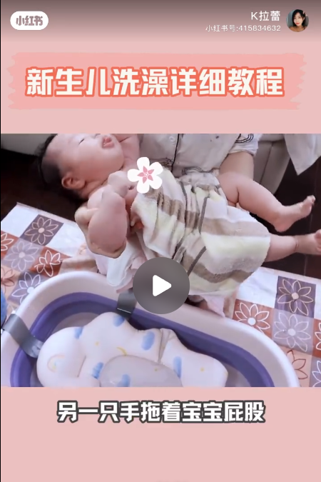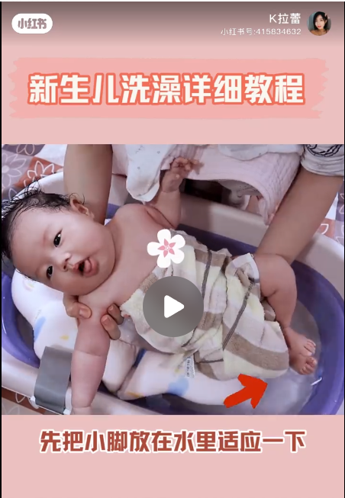

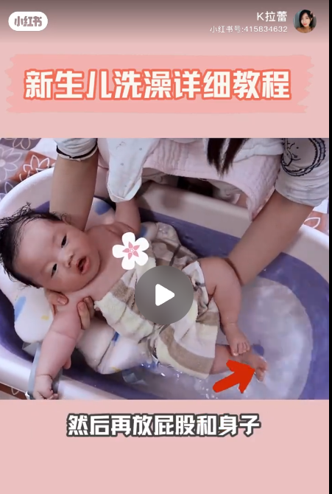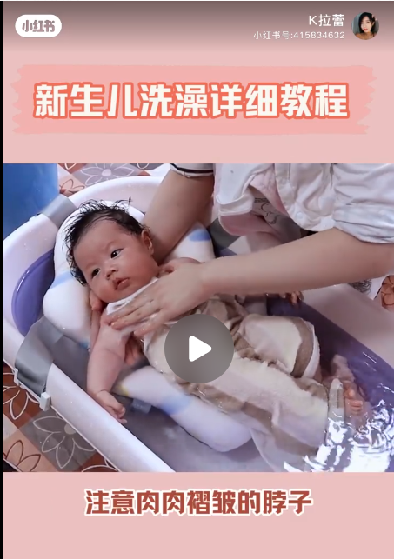

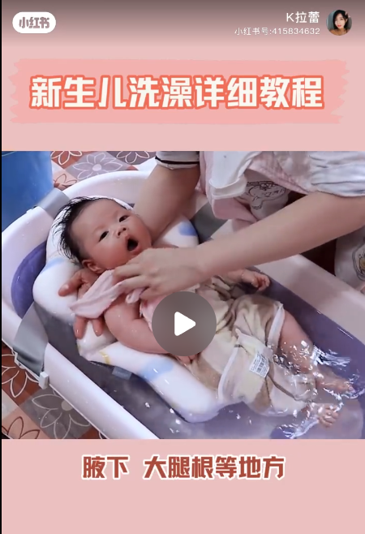

* 1. 女宝宝的私密处用清水拂过即可

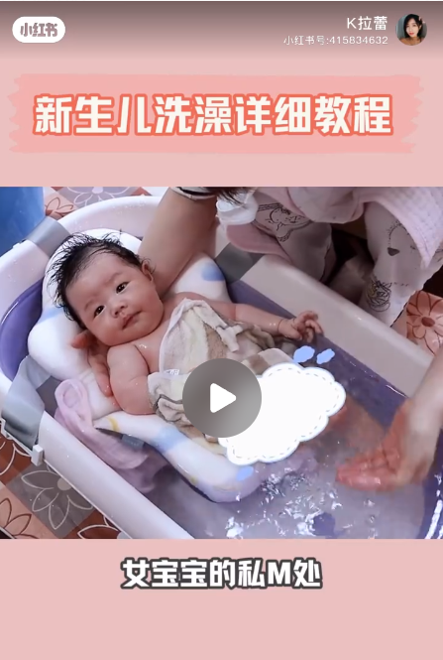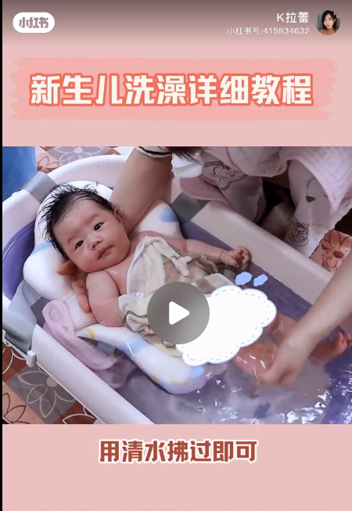

* 1. 给宝宝翻面时，一只手抓着宝宝腋下，手腕抵着脖子，两只手借力一翻，轻轻擦拭背部和屁屁就行

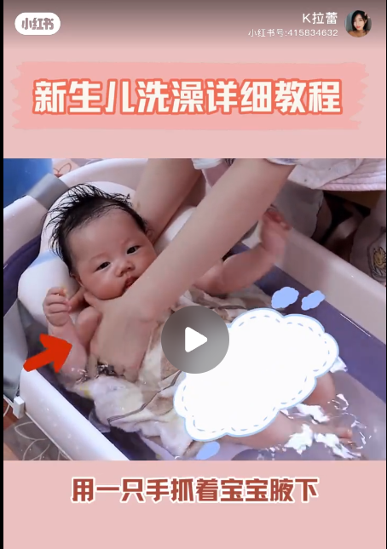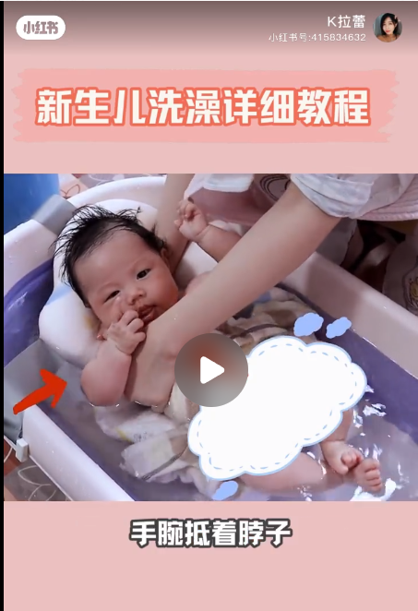

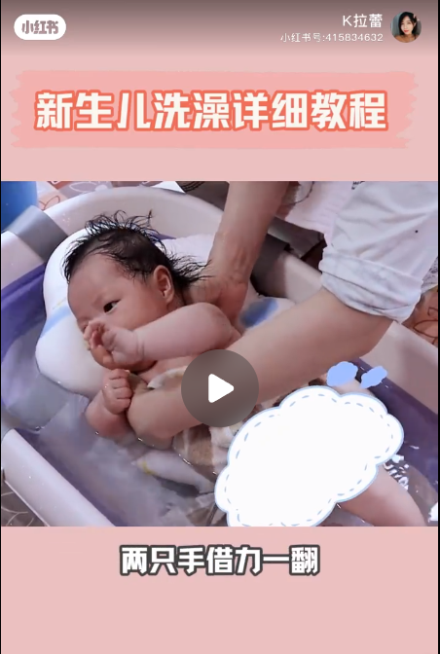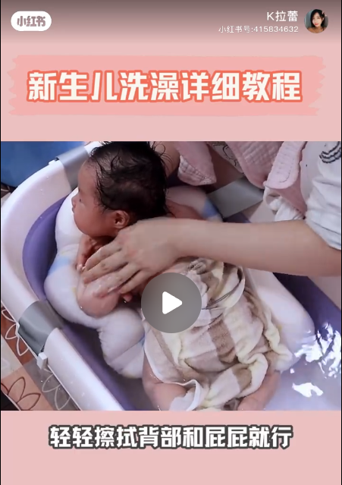

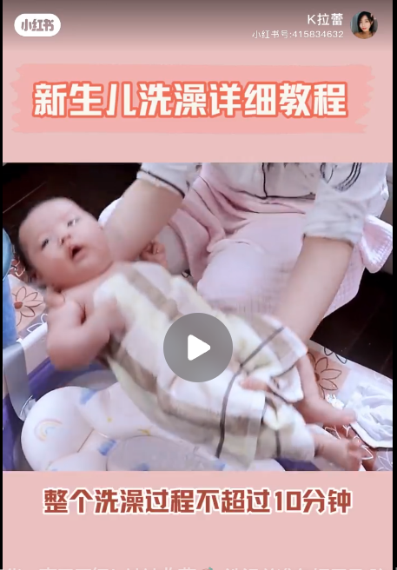

* 1. 擦干后进行抚触，先用面霜在脸上画圈圈，然后用抚触油，按摩胸部和手臂，胸部避开乳头，避免刺激宝宝

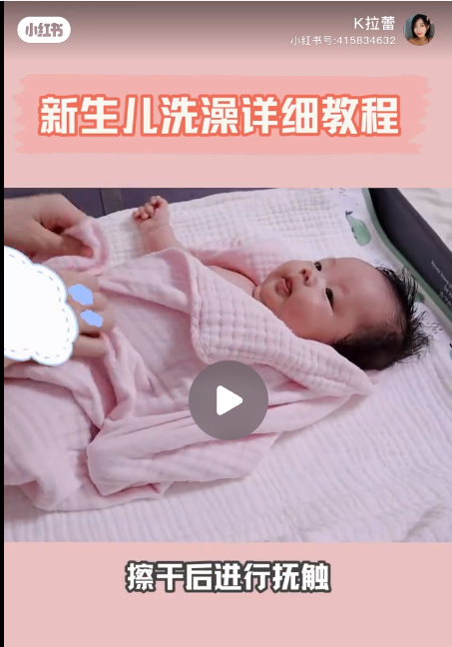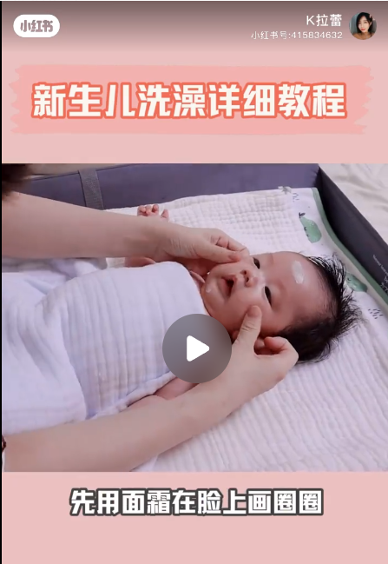

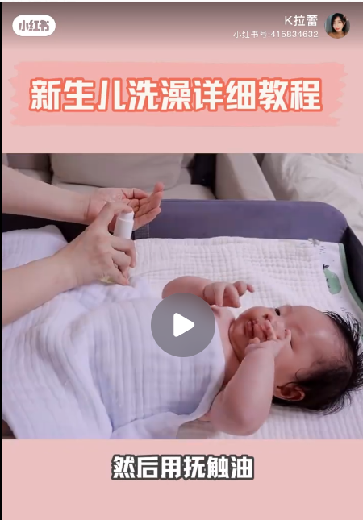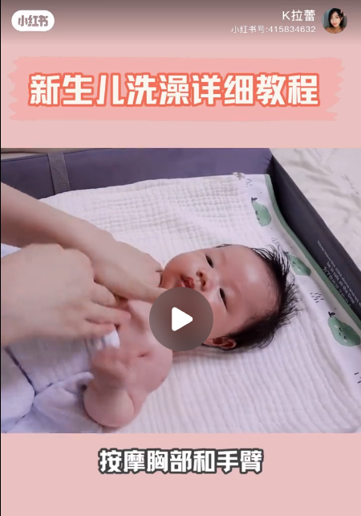

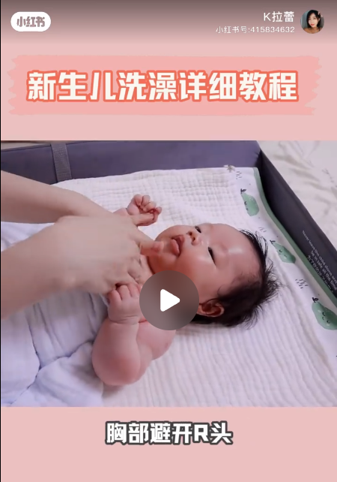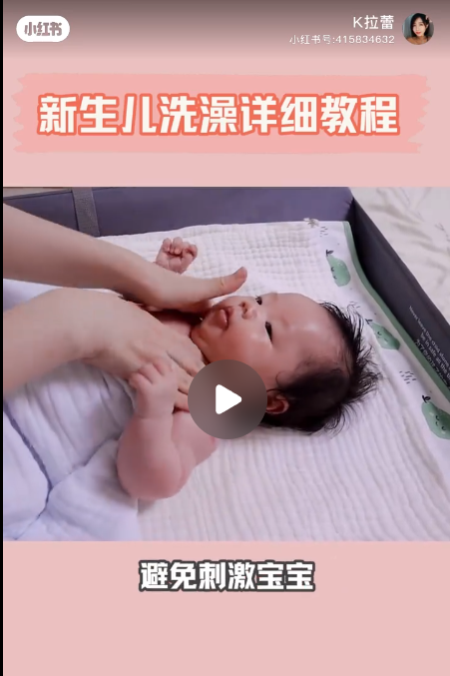

* 1. 脐带未掉落时，用棉签消毒，顺时针按摩肚子，避开肚脐眼，再到大腿和小腿

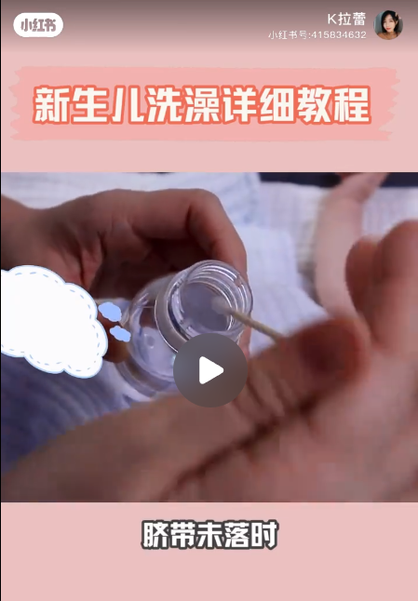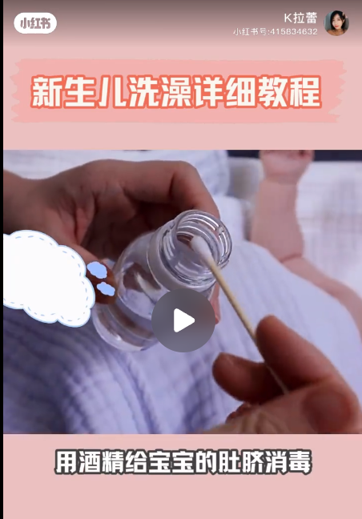

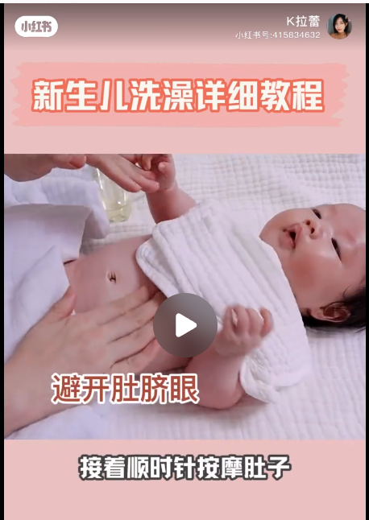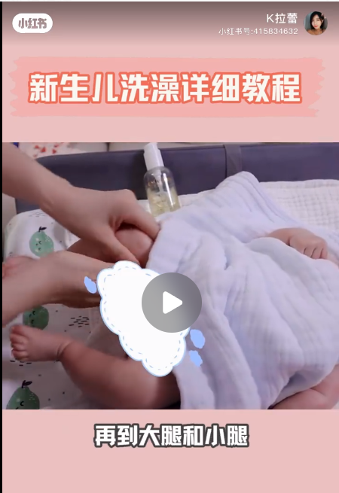

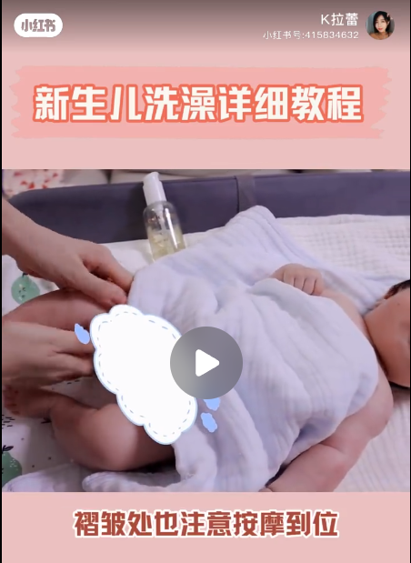

* 1. 然后把宝宝双手并在一起，另一只手扶着宝宝头颈肩翻身，翻身后，先帮宝宝固定手和头颈部再放手，

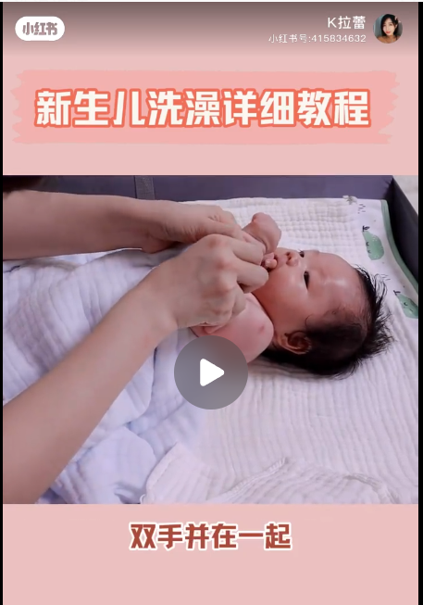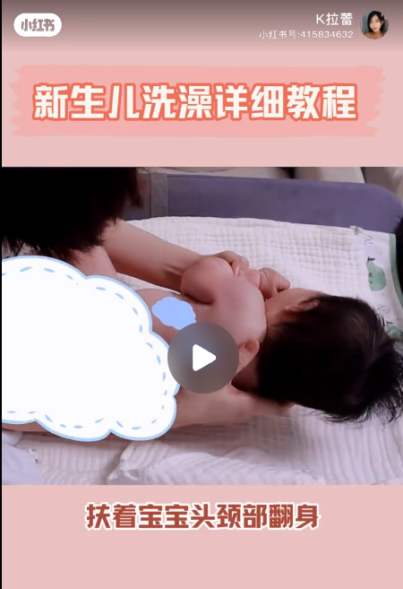

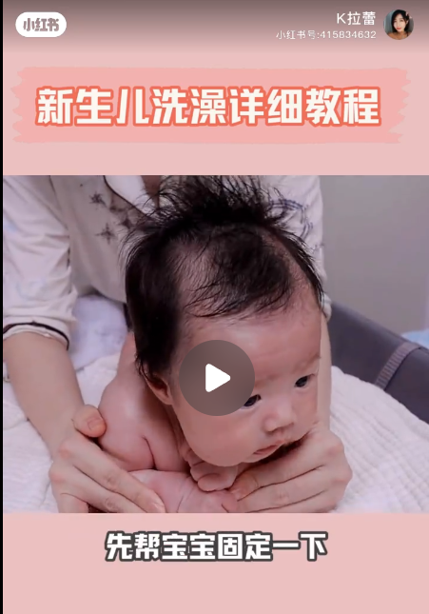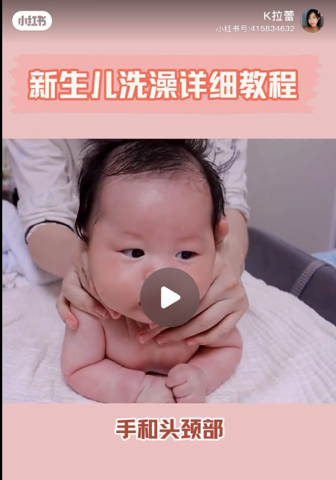

* 1. 接着按摩背部，按摩后，给宝宝涂上pp膏，床上纸尿裤和衣服就可以了

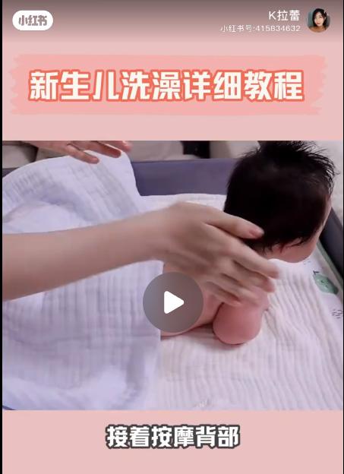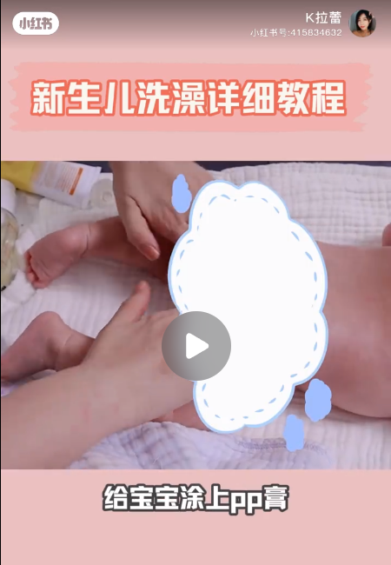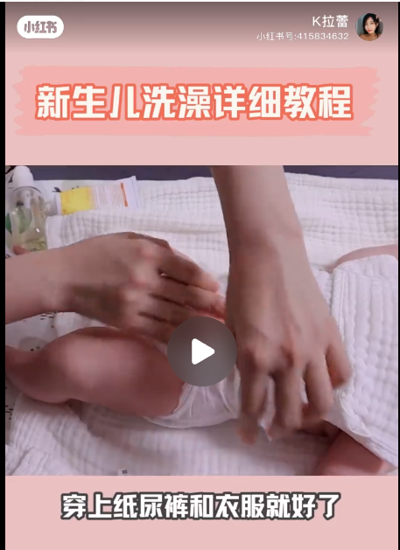

* 1. 注意，洗澡和抚触，最好在宝宝吃饱半小时后，精神状态好时进行，室温维持在26-28度，

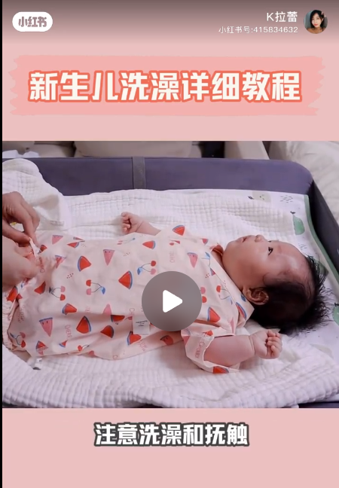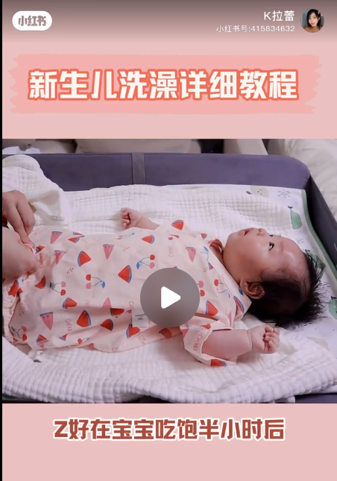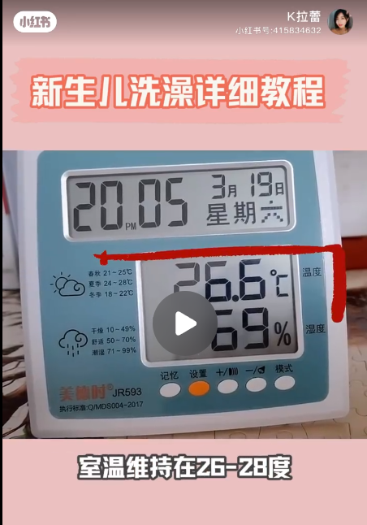

* 1. 按摩过程中，没有按摩到肚子的时候，全程用浴巾和衣服盖着肚子，防止着凉

